Mal

Hovedområde | Økonomistyring – budsjettdata i saldotabell
Aktivitet | Kontrollere at budsjett er lagt inn for bidrags- og oppdragsaktivitet (eksterne prosjekt)
Risiko i  regnskapet | Dårlig økonomistyring på prosjektnivå, enhetsnivå og organisasjonsnivå
Hyppighet | Minimum hvert tertial
Utfører | Torgeir Pedersen
Ansvarlig | Økonomiavdelingen
Tilbakemelding | Mail til enhetene

Beskrivelse kontrollhandling:

Hent liste med prosjekt som har budsjett.

Gå på spørring saldotabell - browser. Velg "BOA 1 – Prosjekt med budsjett»:

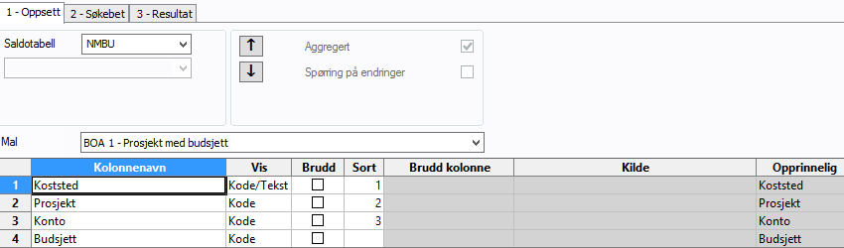
Periode skal være hele inneværende år:

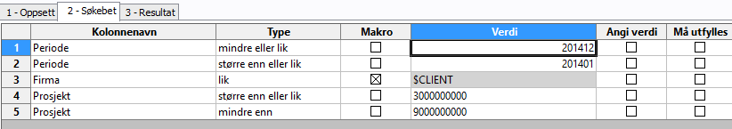

Resultatet av spørringa er ei liste sortert per koststed, prosjekt og konto for alle prosjekt med budsjett.

Hent liste med aktive prosjekt

Gå på Prosjekter - prosjektregister - browser. Velg «BOA 1 - Aktive prosjekt»
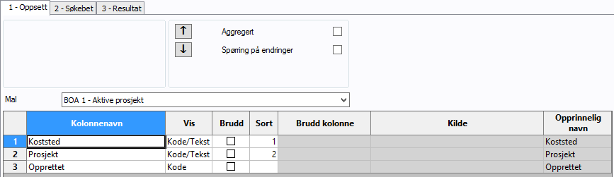

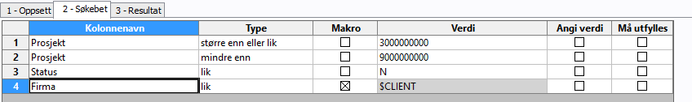

Man får da ei liste med alle aktive prosjekt.

I Excel limes resultatene av spørringene inn i hvert sitt ark.

I ark 2: Stå i kolonne F2: Sett inn funksjonen finn rad:

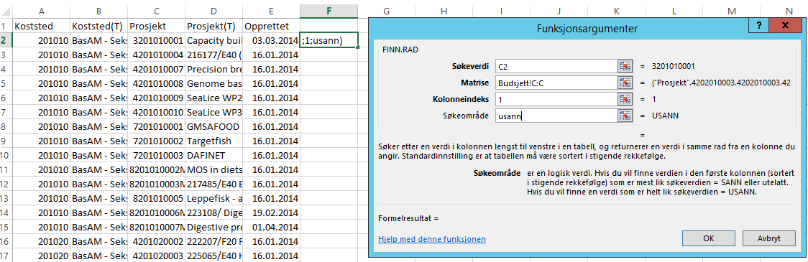

Sorter ark 2 etter kolonne F fra størst til minst, deretter kolonne A fra minst til størst:

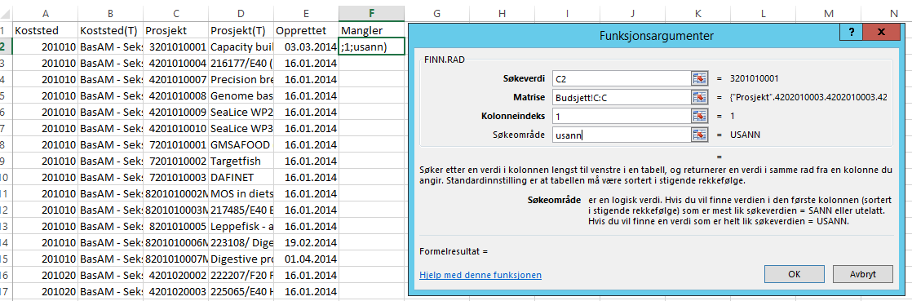
Prosjektene med verdien #I/T i rad E er aktive, men mangler budsjett.

Kopier alle radene med verdien #I/T til et eget ark.

Sett inn tre blanke kolonner (B-D), kopier kolonne A til kolonne B, og velg «Tekst til kolonner» under «Data»:
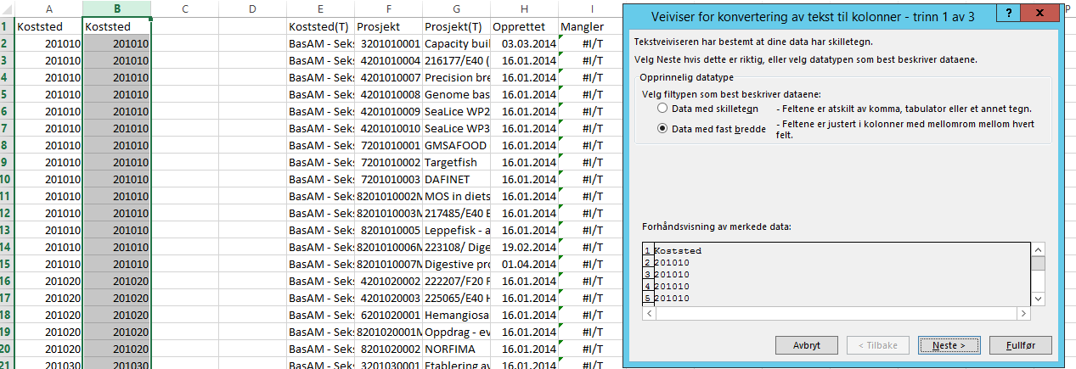

Sett deretter linjalen etter siffer 4:
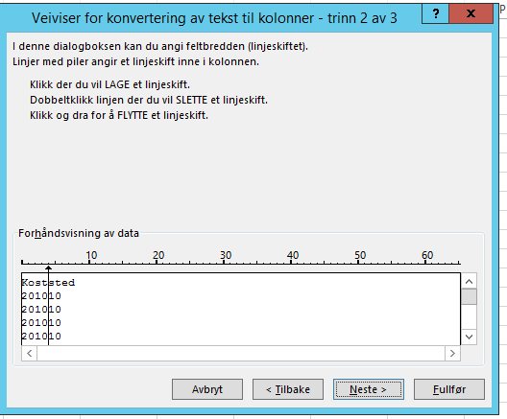

Slett kolonne C og D, og sett inn kolonne B i A.
Lag deretter følgende delsammendrag:

